1. Tampilkan seluruh data anggota yg menjadi admin

SELECT * FROM anggotas WHERE email LIKE '%admin%';



1. Tampilan seluruh data anggota yg tidak menjadi admin

SELECT * FROM anggotas WHERE email NOT LIKE '%admin%';

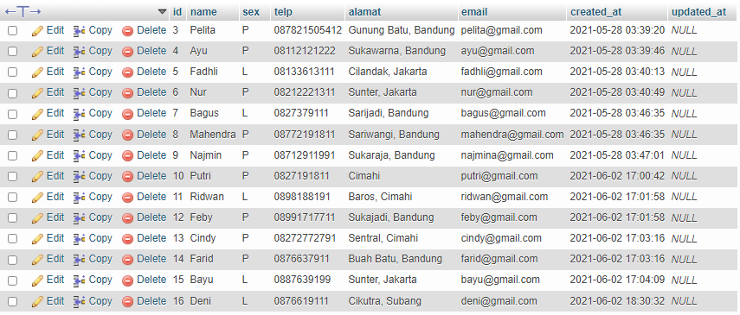

1. Tampilkan id dan nama anggota yg belum pernah melakukan peminjaman

SELECT anggotas.id, name FROM anggotas LEFT JOIN peminjaman ON anggotas.id = peminjaman.id_anggota WHERE id_anggota IS null;

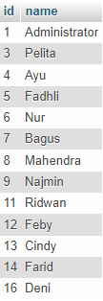

1. Tampilan id, nama, telp anggota yg pernah melakukan peminjaman

SELECT anggotas.id, name, telp FROM anggotas JOIN peminjaman ON anggotas.id = peminjaman.id_anggota GROUP BY anggotas.id;



1. Tampilkan id, nama, telp anggota yg pernah melakukan peminjaman lebih dari 1x

SELECT anggotas.id, name, telp FROM anggotas JOIN peminjaman ON anggotas.id = peminjaman.id_anggota GROUP BY anggotas.id HAVING COUNT(*) > 1;



1. Tampilkan nama, telp, alamat, tanggal pinjam dan tanggal Kembali

SELECT name, telp, alamat, peminjaman.tgl_pinjam, peminjaman.tgl_kembali FROM anggotas JOIN peminjaman ON anggotas.id = peminjaman.id_anggota;

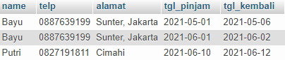

1. Tampilkan nama, telp, alamat, tanggal pinjam dan tanggal kembali yang tanggal kembalinya ada di bulan juni

SELECT name, telp, alamat, peminjaman.tgl_pinjam, peminjaman.tgl_kembali FROM anggotas JOIN peminjaman ON anggotas.id = peminjaman.id_anggota WHERE peminjaman.tgl_kembali LIKE '%-06-%';

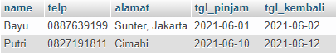

1. Tampilkan nama, telp, alamat, tanggal pinjam dan tanggal kembali yang tanggal pinjamnya ada di bulan mei

SELECT name, telp, alamat, peminjaman.tgl_pinjam, peminjaman.tgl_kembali FROM anggotas JOIN peminjaman ON anggotas.id = peminjaman.id_anggota WHERE peminjaman.tgl_pinjam LIKE '%-05-%';



1. Tampilkan nama, telp, alamat, tanggal pinjam dan tanggal kembali yang tanggal pinjam dan tanggal kembalinya ada di bulan juni

SELECT name, telp, alamat, peminjaman.tgl_pinjam, peminjaman.tgl_kembali FROM anggotas JOIN peminjaman ON anggotas.id = peminjaman.id_anggota WHERE peminjaman.tgl_pinjam LIKE '%-06-%' AND peminjaman.tgl_kembali LIKE '%-06-%';

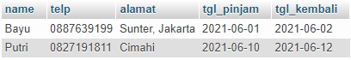

1. Tampilkan nama, telp, alamat, tanggal pinjam dan tanggal kembali yang anggotanya beralamat di Bandung

SELECT name, telp, alamat, peminjaman.tgl_pinjam, peminjaman.tgl_kembali FROM anggotas JOIN peminjaman ON anggotas.id = peminjaman.id_anggota WHERE anggotas.alamat LIKE '%Bandung%';

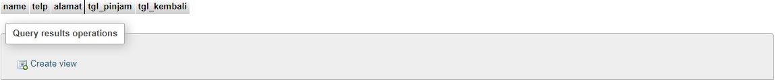

1. Tampilkan nama, telp, alamat, tanggal pinjam dan tanggal kembali yang anggotanya beralamat di Bandung dan berjenis kelamin perempuan

SELECT name, telp, alamat, peminjaman.tgl_pinjam, peminjaman.tgl_kembali FROM anggotas JOIN peminjaman ON anggotas.id = peminjaman.id_anggota WHERE anggotas.alamat LIKE '%Bandung%' AND anggotas.sex = 'P';

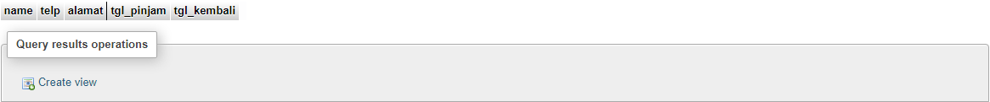

1. Tampilkan nama, telp, alamat, tanggal pinjam, tanggal kembali, isbn dan qty, dimana jumlah qty lebih dari 1

SELECT name, telp, alamat, peminjaman.tgl_pinjam, peminjaman.tgl_kembali, bukus.isbn, detail_peminjaman.qty FROM anggotas JOIN peminjaman ON anggotas.id = peminjaman.id_anggota JOIN detail_peminjaman ON peminjaman.id = detail_peminjaman.id_peminjaman JOIN bukus on detail_peminjaman.id_buku = bukus.id WHERE detail_peminjaman.qty > 1;



1. Tampilkan nama, telp, alamat, tanggal pinjam, tanggal kembali, isbn, qty, judul buku, harga pinjam dan total harga (qty di kali harga pinjam)

SELECT name, telp, alamat, peminjaman.tgl_pinjam, peminjaman.tgl_kembali, bukus.isbn, detail_peminjaman.qty, bukus.judul, bukus.harga_pinjam, detail_peminjaman.qty*bukus.harga_pinjam AS total_harga FROM anggotas JOIN peminjaman ON anggotas.id = peminjaman.id_anggota JOIN detail_peminjaman ON peminjaman.id = detail_peminjaman.id_peminjaman JOIN bukus on detail_peminjaman.id_buku = bukus.id GROUP BY peminjaman.id;

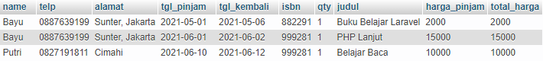

1. Tampilkan nama anggota, telp anggota, alamat anggota, tanggal pinjam, tanggal kembali, isbn, qty, judul buku, nama penerbit, nama pengarang dan nama katalog

SELECT anggotas.name AS nama, anggotas.telp, anggotas.alamat, peminjaman.tgl_pinjam, peminjaman.tgl_kembali, bukus.isbn, detail_peminjaman.qty, bukus.judul, penerbits.nama_penerbit, pengarangs.nama_pengarang, katalogs.nama AS nama_katalog FROM anggotas JOIN peminjaman ON anggotas.id = peminjaman.id_anggota JOIN detail_peminjaman ON peminjaman.id = detail_peminjaman.id_peminjaman JOIN bukus on detail_peminjaman.id_buku = bukus.id JOIN penerbits ON bukus.id_penerbit = penerbits.id JOIN pengarangs ON bukus.id_pengarang = pengarangs.id JOIN katalogs ON bukus.id_katalog = katalogs.id GROUP BY peminjaman.id;



1. Tampilkan semua data katalog, judul buku, dimana semua data katalog mempunyai relasi ke data buku

SELECT *, bukus.judul FROM katalogs INNER JOIN bukus ON katalogs.id = bukus.id_katalog;

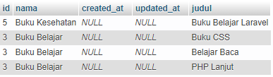

1. Tampilkan semua data buku dan nama penerbit. Beserta data buku yang tidak mempunyai relasi ke data penerbit

SELECT bukus.*, penerbits.nama_penerbit FROM bukus LEFT JOIN penerbits ON bukus.id_penerbit = penerbits.id;

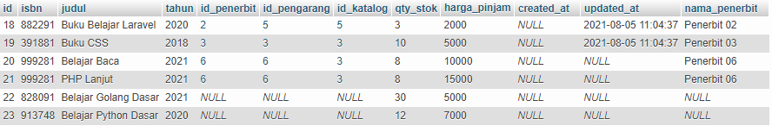

1. Tampilkan ada berapa jumlah pengarang PG05 pada table buku

SELECT COUNT(*) FROM pengarangs JOIN bukus on pengarangs.id = bukus.id_pengarang WHERE nama_pengarang LIKE 'P%g%05';



1. Tampilkan data buku yang harganya lebih dari 10000

SELECT * FROM bukus WHERE harga_pinjam > 10000;



1. Tampilkan seluruh data buku yang diterbitkan oleh Penerbit 01, dimana buku tersebut harus mempunyai qty lebih dari 10

SELECT * FROM bukus JOIN penerbits ON bukus.id_penerbit = penerbits.id WHERE nama_penerbit = 'Penerbit 01' AND qty_stok > 10;



1. Tampilkan seluruh data anggota yang baru ditambahkan pada bulan juni

SELECT * FROM anggotas WHERE created_at LIKE '%-06-%';

